ГОСУДАРСТВЕННОЕ БЮДЖЕТНОЕ УЧРЕЖДЕНИЕ КУЛЬТУРЫ
«Калининградская областная научная библиотека»

Отдел инновационной и научно методической деятельности

Тренинг центр профессионального и личностного роста
для специалистов библиотек

Мотивирующие книги
и книги для мотивации

Аннотированный рекомендательный список литературы



Составитель: Т.В. Лебедева

Калининград 2020

Наша жизнь не стоит на месте. Все подвержено изменениям и трансформациям. Вследствие этого изменились содержание труда и социальные ожидания работников библиотечной сферы и, как следствие, возросла важность мотивации и самомотивации специалистов библиотек. Как научиться доводить дело до конца? Как создавать правильное настроение для реализации своих намерений? Что сделать, чтобы никакие внутренние или внешние преграды не мешали в реализации профессионального пути? На эти и многие другие вопросы помогут ответить представленные ниже книги. Приятного и полезного Вам чтения!

 | Большаков А. С. Менеджмент. Стратегия успеха [Текст] : философия и теория науки управления / А.С. Большаков. - Санкт-Петербург : Литера, 2002. - 221 с. : ил. ; 20 см. - (Искусство управлять). Доступно в Калининградской областной научной библиотеке  Книга доктора экономических наук А.С. Большакова посвящена актуальным вопросам менеджмента. Содержит анализ взглядов классиков психологии и теории управления, а также множество практических рекомендаций и моделей. Большое внимание уделено проблемам совершенствования человека, повышения и гармонизации его психофизического потенциала и воли, необходимых для успеха в любом роде деятельности.  Книга написана доступным языком и предназначена для руководителей любого уровня и всех интересующихся проблемами управления.
 | Вальдшмидт Д. Будь лучшей версией себя Вальдшмидт [Текст] / Д. Вальдшмидт. - Москва : Манн, Иванов и Фербер, 2019. - 208 с. – (МИФ). Доступно на ЛитРес  Книга рассказывает об истинных составляющих успеха. Вы поймете: дело вовсе не в усердии, а в том, кем вы являетесь.
 | Годин С. Пробуй – получится! [Текст] / С. Годин ; ред. П. Суворова. - Москва : Альпина Паблишер, 2013. - 154 с. Доступно на ЛитРес  Сет Годин является предпринимателем, лектором, писателем. Написал ряд популярных книг по бизнесу. Если вы давно не делали ничего нового, если вас останавливает страх неудачи или если вам непонятно, как к этому подступиться, то эта книга для вас. Реализация любого проекта всегда сопряжена с рисками, но, если вы занимаетесь делом, к которому у вас лежит душа, не стоит бояться неудач. Рано или поздно вы обязательно добьетесь успеха.
 | Джей М. Важные годы. Почему не стоит откладывать жизнь на потом [Текст] / М. Джей ; пер. с англ. Н. Яцюк ; ред. Н. Шульпина. - Москва : Манн, Иванов и Фербер, 2019. - 320 с. - (МИФ. Личное развитие). Доступно на ЛитРес  Возраст между двадцатью и тридцатью годами часто считают не «настоящей» взрослой жизнью, а лишь её пробным вариантом. Кажется, что впереди вечность и можно ни о чём не беспокоиться, ещё есть время исправить любую ошибку. Но доктор Мэг Джей, психотерапевт, преподавательница клинической психологии в Виргинском университете, считает, что это самое важное десятилетие в жизни человека. То, что вы делаете и – главное – чего не делаете между двадцатью и тридцатью годами, может определить всю будущую жизнь: 80 % самых важных событий происходит с нами в этот период. На основе научных исследований и историй реальных людей Мэг Джей рассказывает, как избежать самых распространённых ошибок.
 | Келлер Г. Начни с главного! 1 удивительно простой закон феноменального успеха [Текст] / Г. Келлер, Д. Папазан ; пер. с англ. Е. Деревянко ; ред. К. Елисеева. - Москва : Эксмо, 2014. - 272 с. - (Бизнес. DIRECTORS CHOICE). Доступно на ЛитРес  Книга о том, каким образом некоторым людям удаётся достичь невероятных высот и превратить предмет своей страсти в дело всей жизни. В своей книге Гэри Келлер и Джей Папазан научат вас не только правильно ставить цель, но и преодолевать барьеры, которые неизбежно возникнут на пути к её достижению.
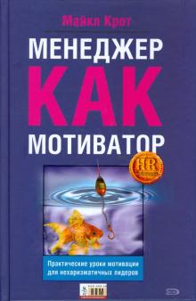 | Крот М. Менеджер как мотиватор. Практические уроки мотивации для нехаризматичных лидеров [Текст] / М. Крот ; пер. с англ. Л. Веригина. - Москва : ЭКСМО, 2008. - 396 с. : ил ; 22 см. - (HR-библиотека). Доступно в Калининградской областной научной библиотеке  М. Крот утверждает, что источником устойчивой мотивации в коллективе не обязательно являются обладатели харизмы. Настоящим мотиватором становится тот, кто готов приложить достаточно усилий для формирования здоровой, творческой атмосферы, позволяющей каждому сотруднику наиболее полно раскрыть свой творческий потенциал и продемонстрировать высокий уровень эффективности.  В эту книгу, помимо теоретических сведений о мотивационных механизмах, включены диагностические упражнения, практические примеры, контрольные вопросы, в ней описаны действенные инструменты, которые позволят менеджерам стать более эффективными мотиваторами.
 | Ларссен Э. Без жалости к себе [Текст] / Э. Ларссен ; пер. И. Айзятулова ; ред. К. Вострухина. – Москва : Манн, Иванов и Фербер, 2018. - 208 с. Доступно на ЛитРес  Правдивая и эмоциональная книга о том, как раздвинуть границы своих возможностей. Тренер Эрик Ларссен помогает лидерам бизнеса, элитным спортсменам и простым людям добиваться своих целей в любых условиях. Эта книга больше года была на первом месте в списке бестселлеров в Норвегии и переведена на многие языки. В ней Эрик Ларссен в яркой и эмоциональной манере рассказывает о том, как добиваться изменений, ставить большие цели, мыслить масштабнее и раздвигать границы своих возможностей, заходя далеко за пределы зоны комфорта.
 | Мансуров Р.Е. HR-брендинг. Как повысить эффективность персонала [Текст] / Р.Е. Мансуров. - Санкт-Петербург : БХВ-Петербург, 2011. - 224 с. Доступно на ЛитРес  Новая книга-эксперимент, в которой автор попытался систематизировать свои знания и опыт по разработке и построению стратегий HR-брендинга или иными словами по созданию имиджа лучшего работодателя. Это достаточно новое научное направление для современного российского сообщества менеджеров по управлению персоналом, ее фундаментальная основа лишь формируется.
Нирмайер Р. Мотивация [Текст] / Р. Нирмайер, М. Зайфферт ; пер. с нем. Е.А. Зись. - Москва : Омега-Л, 2006. - 123 с. : ил., табл. ; 17 см. - (Taschen Guide. Просто! Практично!). Доступно в Калининградской областной научной библиотеке
В этой книге подробно рассказывается, что такое мотивация и почему она очень важна, как ее стимулировать, в каких случаях и зачем это нужно делать. Мотивированное поведение человека выходит далеко за рамки производственной сферы, однако любой руководитель мечтает о сотрудниках, работающих с энтузиазмом, а каждый человек стремится к успеху не только на производстве. Как этого достичь? Для этого необходимо несколько факторов, которые подробно описаны в книге. Книга написана простым, ясным и доступным языком, обильно иллюстрирована примерами. Книга адресована широкому кругу читателей.

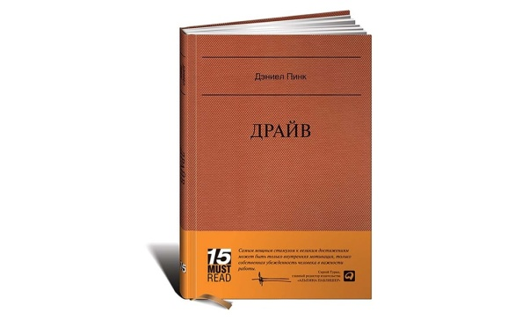 | Пинк Д. Драйв. Что на самом деле нас мотивирует [Текст] / Д. Пинк ; пер. И. Трифонов. - Москва : Альпина Паблишер, 2015. - 274 с. Доступно на ЛитРес  Дэниел Пинк один из лучших бизнес-аналитиков мира 2011 года. Эта книга одна из лучших мотивирующих книг в мире, написанная за последние годы. Дэниел приводит сотни исследований по психологии, подтверждающих его выводы: материальная мотивация негативно влияет на человека. Часть книги составляют выкладки исследований по теме мотивации, другая часть – рекомендации, инструменты и способы по созданию своей системы.
Ричи Ш. Управление мотивацией [Текст] : [учеб. пособие] / Ш. Ричи, П. Мартин ; пер. с англ. Е.Э. Лалаян ; под ред. Е.А. Климова. - Москва : ЮНИТИ-ДАНА, 2004. - 399 с. : табл. ; 21. - (Зарубежный учебник). Доступно в Калининградской областной научной библиотеке
В основу книги, написанной специалистами по подготовке персонала, положены исследования потребностей человека. Рассматриваются 12 факторов, которые могут быть использованы как мотиваторы в условиях трудовых коллективов. Анализ каждого из мотивационных факторов, их сочетаемости и взаимного влияния дает реальную картину потребностей человека. Менеджерам и руководителям высшего звена книга позволяет получить общее представление о методах управления работниками с различными характерами, потребностями, целями. Предлагаемые рекомендации и инструменты управления менеджеры могут модифицировать исходя из собственного опыта и ситуации.

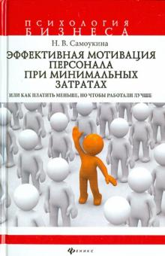 | Самоукина Н. Эффективная мотивация персонала при минимальных затратах [Текст] / Наталья Самоукина. - Ростов-на-Дону : Феникс, 2014. - 238 с. - (Психология бизнеса). Доступно на ЛитРес  Сегодня грамотные управленцы заботятся о персонале, организуют обучение, разрабатывают эффективные системы оплаты и создают бонусные системы для успешных и старательных работников.  Появилось осознание того, что невыгодно увольнять работника, в которого вложены немалые средства и душевные силы. Не разумнее ли максимально эффективно мотивировать своего сотрудника? Уже накоплен отрицательный опыт серьезных потерь при увольнении ключевых сотрудников, поэтому в "бизнес-моду" последнего времени входит проблема разработки эффективной системы мотивации персонала. И эта книга поможет в решении этой проблемы. Подробно разобраны мотиваторы.
 | Трейси Б. Выйди из зоны комфорта [Текст] / Б. Трейси ; пер. М. Суханова ; ред. Р. Болдинова. - Москва : Манн, Иванов и Фербер, 2020. - 144 с. Доступно на ЛитРес  Книга №1 по саморазвитию. Она переведена на 40 языков.  В книге представлен результат более чем тридцатилетнего изучения вопросов распределения времени. Она рассказывает о том, как добиваться решения сложных задач, выходя из зоны комфорта.
 | Цымбурская Е. Притчи-мотиваторы на каждый день для счастья и удачи [Текст] / Е. Цымбурская ; ред. М. А. Гумская. - Москва : АСТ, 2015. - 240 с.  Собранные в этой книге притчи помогут вам ощутить вкус жизни. Маленькие добрые истории вернут вам веру в счастье, добро и свои силы, зарядят положительной энергией и подскажут ответы на непростые вопросы, которые порой задает нам Судьба.
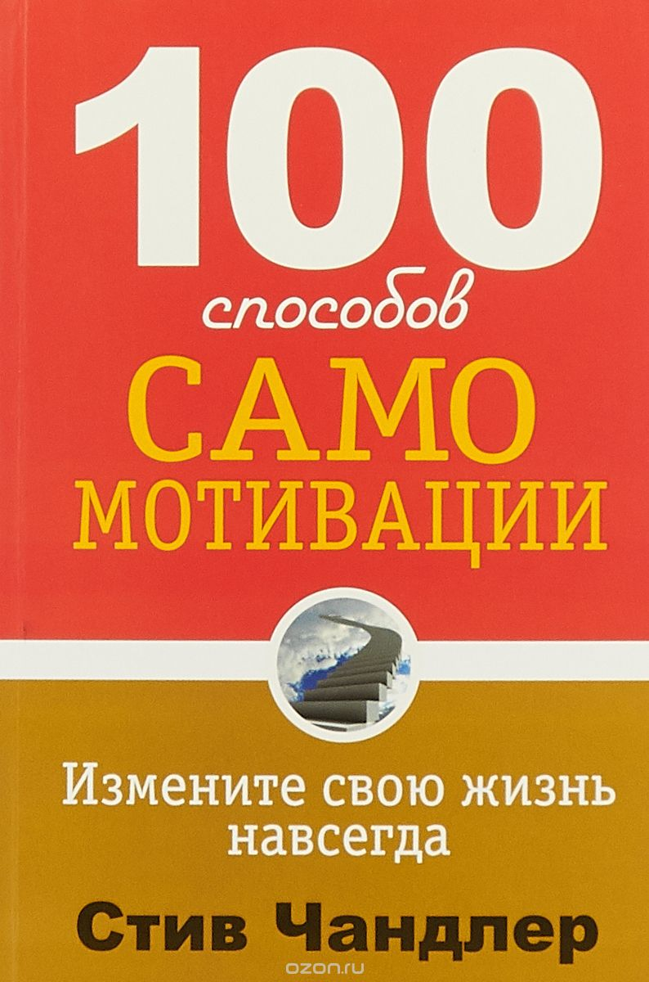 | Чандлер С. 100 способов самовотивации [Текст] / С. Чандлер ; пер. П. А. Самсонов. - Издательство: Попурри, 2016. - 208 с. Доступно на ЛитРес  В книге представлены 100 проверенных временем методов изменения образа мышления и действия, с помощью которых можно преодолеть негативные барьеры и пессимистические мысли, мешающие реализовать свои давние цели и мечты.
 | Шер Б. Лучше поздно, чем никогда. Как начать новую жизнь в любом возрасте [Текст] / Б. Шер ; пер. А. Калайда ; ред. Т. Рапопорт. - Москва : Манн, Иванов и Фербер, 2017. - 400 с. Доступно на ЛитРес  Большинство мотивационных книг рассчитаны на молодых людей, которые только начинают строить карьеру – но жизнь гораздо длиннее, а перемен можно захотеть в любом возрасте. Автор сама пережила тяжёлый «кризис среднего возраста» и написала эту книгу, основываясь, в том числе, на личном опыте. Собранные ею факты, жизненные примеры, практические упражнения и мотивирующие техники помогут справиться с кризисом, выйти из него обновлёнными и сделать свою жизнь такой, о которой вы всегда мечтали.
 | Шер Б. Мечтать не вредно [Текст] / Б. Шер ; пер. Е. Козлова ; ред. А. Калайда. - Москва : Манн, Иванов и Фербер, 2019. - 336 с. Доступно на ЛитРес  Легендарная книга о том, как реализовать себя в жизни. Все герои книги использовали эффективные методики Барбары Шер для того, чтобы добиться реальных изменений в своей жизни. Эта человечная, глубоко практичная книга позволит каждому превратить свои расплывчатые желания и мечты в конкретные результаты.
 | Эйкен Дж. Вон Возможно все! [Текст] / Дж. Вон Эйкен ; пер. Ю. Кочкарева. - Москва : Альпина Паблишер, 2015. - 358 с. Доступно на ЛитРес  Автор известный консультант по реорганизации компаний. Его услугами пользуются крупнейшие компании мира: Microsoft, IBM, Toyota, General Electric и другие. Много лет жил в России, немного знает русский язык. В книге нет психологической профанации, только вопросы и инструкция к применению. Автор в деталях рассказывает, как правильно определить свою цель, составить план ее достижения, решать возникающие проблемы и т.д.

